O7 ผลการปฏิบัติงานของแต่ละสายงาน
ประจำเดือน มีนาคม 2568

ข้อมูล ณ วันที่ 31 มีนาคม 2568
งานอำนวยการ
เมื่อวันที่ 18 กุมภาพันธ์ 2568 เวลา 13.00 น.พ.ต.อ.พีระศักดิ์ สุทธิสวรรค์ ผกก.สภ.หนองบัว เป็นประธานการประชุมบริหารประจำเดือน สภ.หนองบัว ณ ห้องประชุม สภ.หนองบัว โดยมี รอง ผกก.สภ.หนองบัว ทุกนาย , สว.สภ.หนองบัว ทุกนาย และข้าราชการตำรวจในสังกัด ดังนี้
1)ประชุมชี้แจงข้อราชการ ตามนโยบายและข้อสั่งการของผู้บังคับบัญชา ระดับ ตร. , ภ.6 , ภ.จว.นครสวรรค์ โดยให้ปฏิบัติอย่างเคร่งครัด
2)อบรม ชี้แจงการดำเนินการประเมินคุณธรรมและความโปร่งใสในการดำเนินงานของหน่วยงานภาครัฐ (Integrity and Transparency Assessment: ITA) ของสถานีตำรวจประจำปีงบประมาณ พ.ศ. 2568
3)กำชับการปฏิบัติตามคำสั่ง กรมตำรวจ(เดิม) ที่ ๑๒๑๒/๒๕๓๗ ลงวันที่ ๑ ตุลาคม ๒๕๓๗ เรื่อง มาตรการควบคุมและเสริมสร้างความประพฤติและวินัยข้าราชการตำรวจ อย่างเคร่างครัด และให้ควบคุม ดูแลผู้ใต้บังคับบัญชาทุกระดับชั้นอย่างใกล้ชิด หากพบการกระทำความผิดรายงานให้ทราบ
4)กำชับให้ผู้บังคับบัญชาทุกระดับ ไปกำกับดูแลเกี่ยวกับสถานะทางการเงินของ ผู้ใต้บังคับบัญชา และมาตรการป้องกันแก้ไขการถูกฟ้องร้องเรื่องหนี้สิน
5)กำชับให้ผู้บังคับบัญชาทุกระดับ สอดส่อง ดูแล เอาใจใส่ผู้ใต้บังคับบัญชาอย่างใกล้ชิด โดยเฉพาะผู้ที่มีอาการซึมเศร้า เสี่ยงต่อการก่ออัตวินิบาตกรรม หรือติดการพนัน ยาเสพติด ปัญหาชู้สาว โรคพิษสุราเรื้อรัง หรือโรคประจำตัวอื่น ๆ
6)การชี้แจงและกำชับเกี่ยวกับการป้องกันการทุจริตให้กับข้าราชการตำรวจในสังกัด

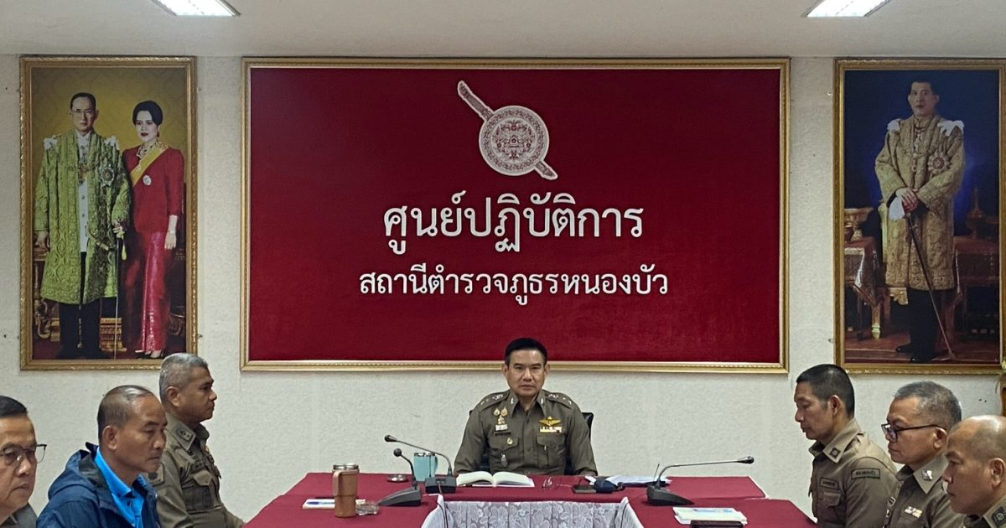

เมื่อวันที่ 4 มี.ค.68 เวลา 09.00 น. พ.ต.อ.พีระศักดิ์ สุทธิสวรรค์ ผกก.สภ.หนองบัว พร้อมข้าราชการตำรวจ ร่วมตรวจสุขภาพประจำปี 2568 จากโรงพยาบาลดารารัศมี ณ ห้องประชุมชั้น 2 สภ.หนองบัว

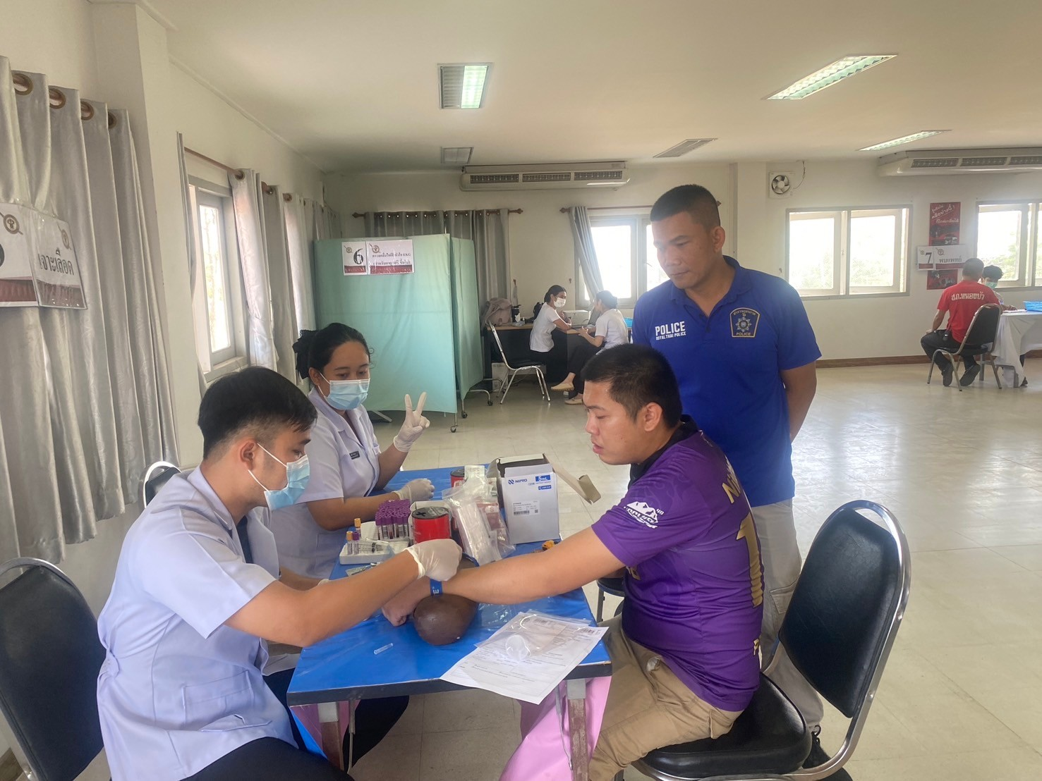

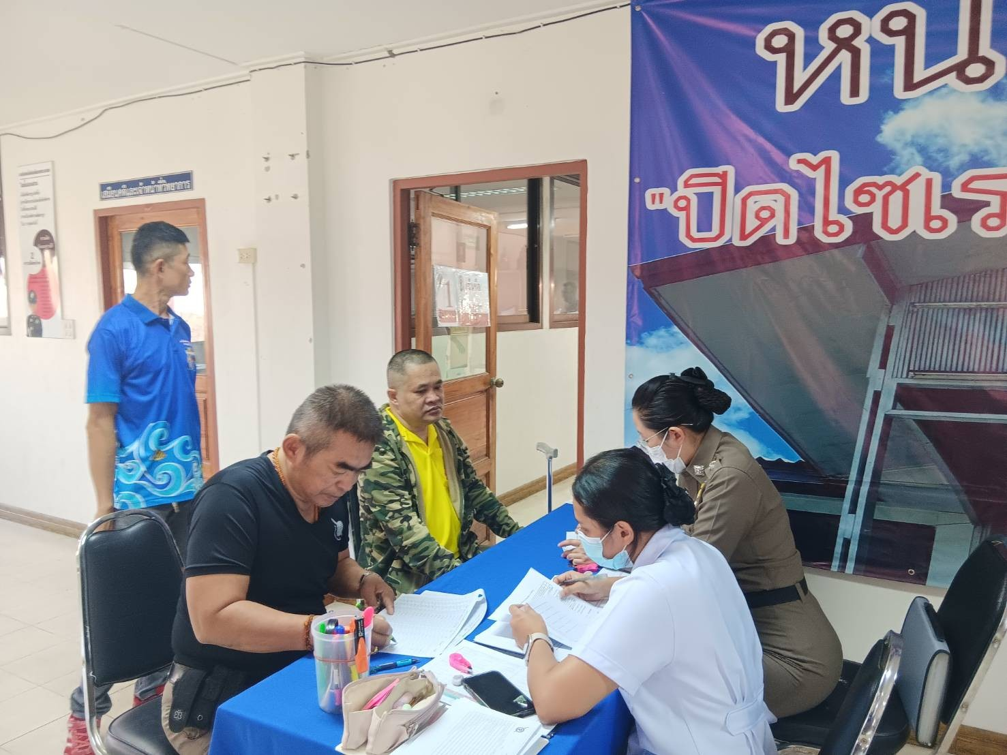

เมื่อวันที่ 27 มี.ค.68 เวลา 08.30 น. พ.ต.อ.พีระศักดิ์ สุทธิสวรรค์ ผกก.สภ.หนองบัว พร้อมด้วย พ.ต.ท.สมชาย หาญวังม่วง สวป.(ชส.)สภ.หนองบัว ร่วมทำกิจกรรมจิตอาสาพัฒนาเนื่องในโอกาสวันสำคัญของสถาบันชาติไทย วันที่ระลึกพระบาทสมเด็จพระนั่งเกล้าเจ้าอยู่หัว ปรับภูมิทัศน์ ณ วัดสระงาม ต.ห้วยใหญ่ อ.หนองบัว จ.นครสวรรค์ โดยมี นายนพดล พลซื่อ นายอำเภอเป็นประธานฯ

